
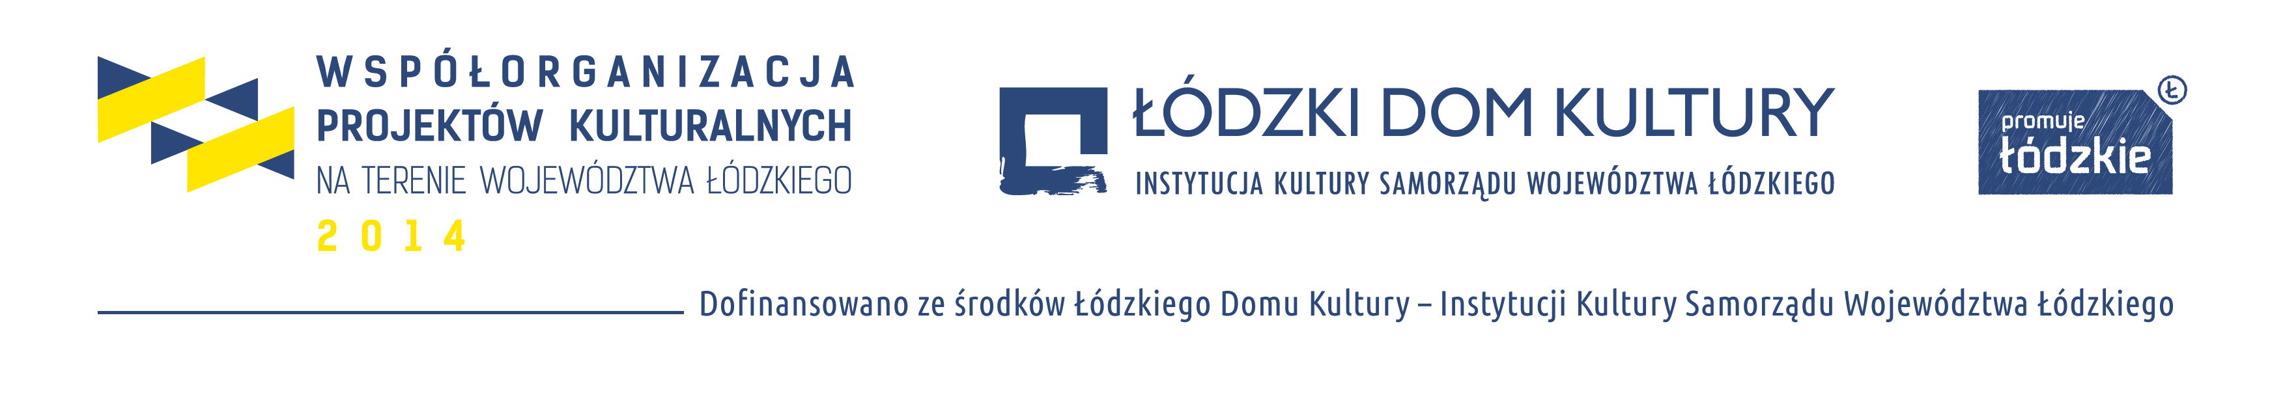

KARTA ZGŁOSZENIA

Na eliminacje IX Festiwalu Piosenki Dziecięcej
i Młodzieżowej – „Złote Łabędzie Rzeczyca 2016”

- Imię i nazwisko solisty/nazwa zespołu

………………………………………………………………………………
- Instytucja delegująca (adres, nr telefonu, adres e-mail)

………………………………………………………………………………
- Imię i nazwisko Instruktora/Opiekuna ( nr telefonu, adres e-mail)

………………………………………………………………………………
- Grupa wiekowa (zakreślić właściwą)

  - szkoły podstawowe - klasy 0 –III
  - szkoły podstawowe – klasy IV-VI
  - gimnazjum
  - młodzież szkół średnich i starsza ( do ukończenia 20 roku życia)
  - Piosenka regionalna
- Repertuar
………………………………………………………………………
(tytuł piosenki)
………………………………………………………………….......
(kompozytor)
………………………………………………………………………
(autor tekstu)
- Zobowiązujemy się do uregulowania kosztów akredytacji dla ….. osób, płatne przelewem zgodnie z regulaminem do dnia 31.10.2016r, lub na miejscu podczas imprezy
Razem ……………….. zł.
- Dane odbiorcy faktury z tytułu akredytacji

……………………………………………………………………………

Numer NIP ……………………………..

- Oświadczam, że jestem opiekunem podmiotu artystycznego (solisty, zespołu) który reprezentuję. Wyrażam zgodę na nieograniczone korzystanie przez Organizatora imprezy z wizerunku występujących, zaprezentowanych podczas festiwalu utworów oraz na przetwarzanie danych osobowych na potrzeby Festiwalu.

…………………………………………….
Czytelny podpis opiekuna
oraz pieczęć instytucji delegującej

